- 是非題(30%)
1.( )職業衛生安全是為了保障勞工，我只是個實習生，跟我沒有關係。
2.( )會過勞死一定是他本來就有病痛，跟職業衛生安全沒有關係。
3.( )職業衛生安全是為了防止職業災害的發生。
4.( )職業衛生安全是為了讓工作者的安全與健康更有保障。
5.( )發生職災疾病通常只是小擦傷、小感冒，對我們的生活沒有影響，無須太過在意。
6.( )員工會發生意外一定是他自己的問題，跟工作環境沒有關聯。
7.( )老師只需要上課跟坐在辦公室，是很安全的職業，不會發生職災疾病。
8.( )在工作場所，應該要遵守職場的安全守則，以維護自己與他人的安全。
9.( )危險都會有告示牌提醒，只需要遵守好上面的規則就好。
10.( )老闆每天用很難聽的話羞辱我，讓我感受到十分焦慮、害怕，甚至出現健康問題，但這都
是因為我做不好該罵，並不是職災疾病。
- 配合題(20%)
- 請填入不同職業可能會面臨的職災疾病(同一選項可能不只存在於一種職業)：
1.農夫 | 2.老師
3.建築工人 | 4.鐵工廠人員
5.超商人員 | 6.護理人員
- 農藥中毒 (J)蚊蟲叮咬
- 傳染病感染 (K)強烈振動
- 高溫中暑 (L)心理壓力
- 姿勢不良 (M)高處摔落
- 不理性的客人
- 吸入粉筆灰
- 焊接金屬碎屑
- 重金屬中毒
- 噪音
- 問答題(50%)
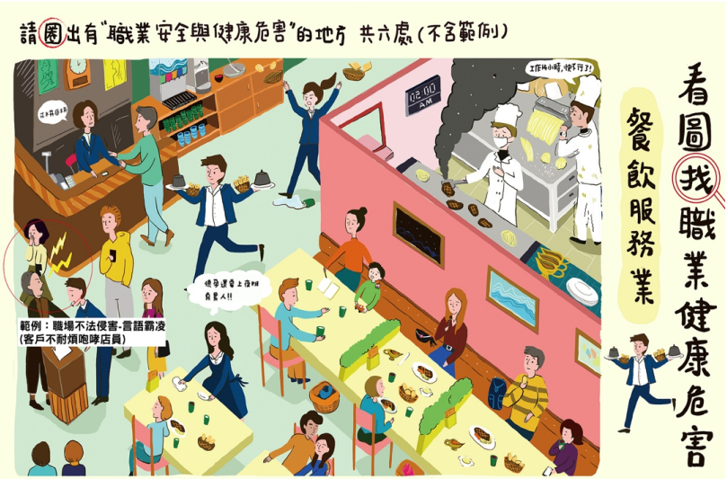
1.請圈出下圖中存在的職業安全與健康危害的地方，並在下方寫下來：
工作14小時，好累
怎麼燒起來了！
懷孕居然還要上班
他為什麼要摸我…

(1)____________________________________________________________________________
(2)____________________________________________________________________________
(3)____________________________________________________________________________
(4)____________________________________________________________________________
(5)____________________________________________________________________________
(6)____________________________________________________________________________
2.請回答以下問題：
(1)我在哪裡實習？______________________________________________________________
(2)這份工作可能的職災疾病？____________________________________________________
(3)我可以怎麼防制？____________________________________________________________
3.請閱讀文章，並回答下問題：
新北市三重區五谷王北街的某建案工地今發生人員墜落受傷意外，因未佩戴安全帶等防墜設施，墜落至2樓平台，造成左腿開放性骨折及肢體大面積撕裂傷，送醫治療中。新北市勞檢處表示，已要求施工單位應停止施工架作業，初步判斷施工單位涉過失，未來如確認屬實，依職業安全衛生法可處新台幣3萬至30萬元罰鍰。
勞檢處表示，初步調查發現，今天上午8點左右，52歲郭姓勞工在地上9樓從事外牆施工架的維護作業，過程中因未佩戴安全帶等防墜設施，致墜落至2樓平台，造成左腿開放性骨折及肢體大面積撕裂傷，目前已送亞東醫院治療。
勞檢處表示，已要求施工單位應停止施工架作業，未來在改善計畫未經核備前，不得再讓勞工於施工架上作業；此外因郭姓勞工於現場接受施工單位的指揮及監督，應由其承擔安全衛生的防護責任，加上施工單位初步判斷涉有過失，未來如確認屬實，依職業安全衛生法可處新台幣3萬至30萬元罰鍰。
勞檢處表示，為保障受傷勞工權益，將要求雇主給付職災補償費用，同時協助其辦理職災慰助，並將個資轉送勞保局提供必要的協助。
2023-09-01 11:19 聯合報／ 記者張曼蘋／新北即時報導
(1)請問意外是怎麼發生的？______________________________________________________
(2)若經過查證屬實，可依據什麼法條依法罰鍰該建築公司？__________________________
(3)請問如何防範工安意外的發生？________________________________________________
_______________________________________________________________________________

